12/07/2016

Compte rendu

Sujet :
D-Form

Antoine Bibes
Julie Pélissou

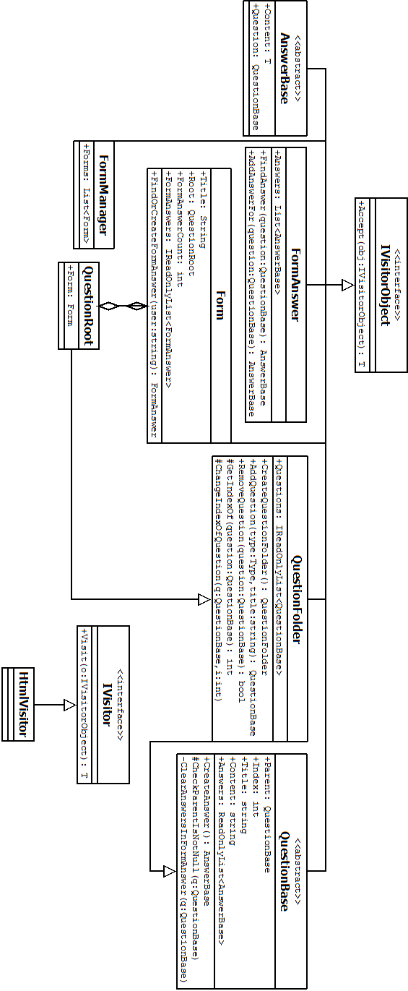
- Architecture
- Choix techniques

On a un formManager qui possède une liste de formulaires pour avoir la possibilité de créer plusieurs formulaires différents.
Form (formulaire) possède un titre qui est le nom du formulaire, une question root, qui est l’élément de base de formulaire (c’est d’ailleurs cet élément qui connait le form pour pouvoir accéder au dictionnaire des utilisateurs de form), la nombre d’utilisateurs qui ont répondu (FormAnswerCount), une méthode FindOrCreateFormAnswer qui prend en paramètre un user et qui rajoute un nouveau formAnswer pour cet utilisateur s’il n’existe pas, sinon il récupère l’existant. On a choisi de créer un dictionnaire dans form avec comme clef l’utilisateur ayant répondu aux questions et comme valeur la formAnswer de cet utilisateur. Cela permet de pouvoir facilement et surtout efficacement vérifier que l’utilisateur est unique. Un utilisateur ne pouvant répondre qu’une fois à une question.

La classe abstraite AnswerBase permet d’implementer le designPattern composite. Les différents type de réponse (comme pour OpenAnswer dans le projet) héritent d’elle. L’attribut content est de type object car cela permet d’encapsuler tous les types de réponses possibles. De plus, chaque classe héritant de cette classe peut définir un type plus concret en overridant cet attribut.

Le classe QuestionFolder permet de hiérarchiser les questions par thèmes. Elle possède un titre qui est le nom du thème ainsi qu’une liste de QuestionBase qui correspond à l’ensemble du contenu de ce thème. Elle contient l’ensemble des méthodes permettant de gérer les questions.

Elle hérite de question base. Cette dernière est une classe abstraite permettant d’implémenter le design pattern composite. Chaque questionBase possède un parent excepté la questionRoot qui est l’élément de base ainsi qu’un index. L’index correspond à la position de l’élément dans le QuestionFolder parent. Tout types de question (comme OpenQuestion dans le projet) héritent d’elle.

On a aussi implémenté un design pattern visiter pour pouvoir générer le code html du formulaire. Les classes FormAnswer, AnswerBase, FormManager, QuestionFolder et QuestionBase implémentent l’interface IVisitorObject contenant la méthode Accept. Ensuite on a un HtmlVisitor qui implémente l’interface IVisitor et qui génère le code html correspondant à chaque élément.

